
11 сентября 2022 года – досрочные выборы Губернатора Томской области
Постановлением Законодательной Думы Томской области седьмого созыва от 09.06.2022 № 326 «О назначении досрочных выборов Губернатора Томской области» 11 сентября 2022 года определен датой проведения досрочных выборов Губернатора Томской области.
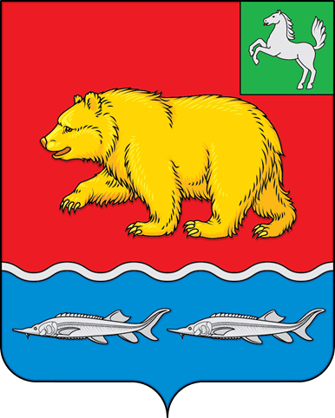
11 сентября 2022 года – дополнительные выборы Думы Молчановского района четвертого созыва,
выборы депутатов Совета Тунгусовского сельского поселения пятого созыва,
выборы депутатов Совета Наргинского сельского поселения пятого созыва,
выборы депутатов Совета Могочинского сельского поселения пятого созыва,
выборы депутатов Совета Суйгинского сельского поселения пятого созыва

Решением Думы Молчановского района Томской области четвертого созыва от 21.06.2022 № 39 «О назначении дополнительных выборов Думы Молчановского района четвертого созыва» 11 сентября 2022 года определен датой проведения дополнительных выборах Думы Молчановского района четвертого созыва по одномандатным избирательным округам №№ 6, 13.

Решением Совета Тунгусовского сельского поселения Молчановского района Томской области от 16.06.2022 № 10 «О назначении выборов депутатов Совета Тунгусовского сельского поселения пятого созыва» 11 сентября 2022 года определен датой проведения выборов депутатов Совета Тунгусовского сельского поселения пятого созыва.

Решением Совета Наргинского сельского поселения Молчановского района Томской области от 17.06.2022 № 21 «О назначении выборов депутатов Совета Наргинского сельского поселения пятого созыва» 11 сентября 2022 года определен датой проведения выборов депутатов Совета Наргинского сельского поселения пятого созыва.

Решением Совета Могочинского сельского поселения Молчановского района Томской области от 16.06.2022 № 162 «О назначении выборов депутатов Совета Могочинского сельского поселения пятого созыва» 11 сентября 2022 года определен датой проведения выборов депутатов Совета Могочинского сельского поселения пятого созыва.

Решением Совета Суйгинского сельского поселения Молчановского района Томской области от 20.06.2022 № 8 «О назначении выборов депутатов Совета Суйгинского сельского поселения пятого созыва» 11 сентября 2022 года определен датой проведения выборов депутатов Совета Суйгинского сельского поселения пятого созыва.

